Інструкція з використання
Програма була розроблена для проведення гри “морський бій”. Вимоги до системи: до процесора, розміруоперативноїпам’яті, версіїопераційної систем, встановлені драйвера мінімальні.
Запуск програми призводиться у компіляторі.При запуску програми з’являеться сама гра, шо зображена на (рисунок 3.1).
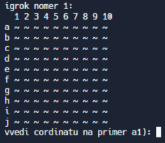
Рисунок 3.1 запуск гри

Після запуску програми прописується номер гравця, ігрове поле та інструкція ,що до використання продукту.
Після вводу відповідних кординат програма позначає цю точку символом що позначає промах (0) або влучення (X) по кораблю та прописується відповідний текст зображений на (рисунок 3.2).
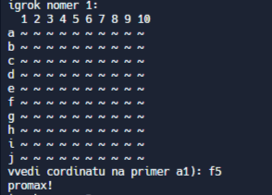
Рисунок 3.2 процес гри

Після проведення пострілу першого гравця, настає черга другого гравця. Відповідно до нього прописується його номер та вороже поле зображене на (рисунку 3.3).
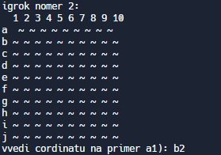
Рисунку 3.3 процес гри

Якщо один з гравців потопив один з кораблів то прописується відповідний текст (рисунку 3.4).

Рисунку 3.4 продовження гри
Якщо один з гравців потопить всі кораблі то виведеться переможець так кількість пострілівПісля цього гра завершується (рисунку 3.6).
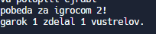
Рисунку 3.6 завершення гри

